Aproksymacja średniokwadratowa wielomianami algebraicznymi i trygonometrycznymi

Piotr Ćwiklicki

Do wykonania ćwiczeń użyto programów napisanych w języku Python v3.5.2. Wykorzystano bibliotekę NumPy oraz Matplotlib w celu rysowania wykresów. Programy uruchamiane są za pomocą komendy python3 nazwa.py.

1.Celem ćwiczenia było przeprowadzenie aproksymacji średniokwadratowej wielomianami algebraicznymi dla funkcji zadanej wzorem:

Interpolację wykonano na przedziale <0.1,0.8> dla następującej liczby funkcji bazowych (funkcje te definiują stopień wielomianu aproksymującego):
-10
-20
-50
-70
-100
-120
Dla każdego stopnia wielomianu użyto następującej liczby punktów dyskretyzacji:
-10
-20
-50
-70
-100
-120

Wybrano takie wartości w celu uwidocznienia zależności między dokładnością otrzymanych wyników w zależności od stopnia oraz w celu zobrazowania jak zwiększanie liczby węzłów wpływa na dokładność przybliżenia w obrębie danego stopnia wyznaczanego wielomianu.
Eksperyment wykonano dla węzłów równoodległych oraz węzłów Czebyszewa. Układ równań wyznaczający współczynniki otrzymanego wielomianu rozwiązano metodą Gaussa.

Poniższa tabela prezentuje błąd średniokwadratowy w zależności od wybranego stopnia i liczby węzłów dla aproksymacji węzłami równoodległymi. W celu znalezienia tego błędu posłużono się następującym wzorem:

Gdzie n wynosi 1000 (starano się zbadać różnicę funkcji interpolowanej F i interpolującej f w jak największej liczbie punktów, aby dostać jak najlepszy pomiar błędu).
to zbiór równoodległych punktów w badanym przedziale <0.1,0.8>.
W poniższej tabeli kolumny odpowiadają poszczególnej ilości węzłów, a wiersze poszczególnym stopniom wielomianu aprokysumującego. Dla każdego stopnia eksperyment wykonano tylko dla liczby węzłów większej lub równej temu stopniowi.

 | 10 | 20 | 30 | 50 | 70 | 100 | 120
10 | 0.27619322898704696 | 0.06870863627725633 | 0.061877864483595585 | 0.06184340320832245 | 0.060695686150469365 | 0.06058576184471191 | 0.060589110379875244
20 | - | 0.16691339040415273 | 0.05510613498004911 | 0.053773361315025095 | 0.053291098403305766 | 0.06144118748380799 | 0.05345434137272059
50 | - | - | - | 0.051759419005231073 | 0.05113370628526721 | 0.05020495001703051 | 0.05677232050188251
70 | - | - | - | - | 0.05299246410270991 | 0.050511615132081585 | 0.049000236090326985
100 | - | - | - | - | - | 0.06799127750807184 | 0.052090480648002445
120 | - | - | - | - | - | - | 0.05732175021763805

Tabela 1: dokładność aproksymacji średniokwadratowej wielomianami algebraicznymi dla stopni wielomianu aproksymującego wynoszących 10, 20, 50, 70, 100 i 120 dla 10, 20, 30, 50, 70, 100 i 120 węzłów równoodległych

Widzimy, że zwiększanie liczby węzłów do pewnego momentu poprawia wyniki, ale powyżej 30 węzłów dla żadnego stopnia wielomianu nie uzyskujemy znaczącej poprawy – błędy maleją bardzo nieznacznie, a w niektórych przypadkach nawet trochę rosną po zwiększeniu liczby węzłów. Podobnie stosowanie stopnia większego niż 20 nie poprawia w znaczący sposób dokładności otrzymanych wyników.

Poniżej znajdują się wykresy dla wybranych przypadków. Na niebiesko zaznaczono funkcję aproksymowaną, a na czerwono funkcję aproksymującą.

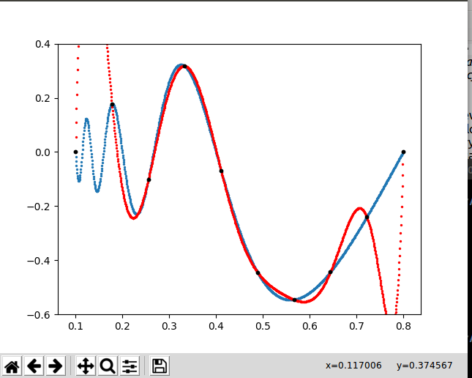

Wykres 1: Aproksymacja średniokwadratowa wielomianami algebraicznymi stopnia 10 dla 10 węzłów równoodległych
Widzimy, że dla liczby węzłów równej stopniowi aproksymacja jest równoważna interpolacji. Z powodu zastosowania węzłów równoodległych widzimy również efekt Rungego.
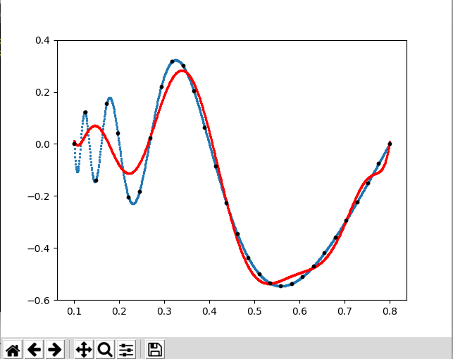

Wykres 2: Aproksymacja średniokwadratowa wielomianami algebraicznymi stopnia 10 dla 30 węzłów równoodległych

Dalsze zwiększanie ilości węzłów nie zmienia w sposób znaczący wykresu.
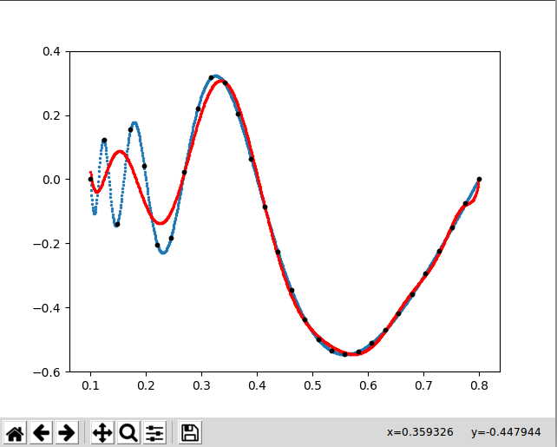

Wykres 3: Aproksymacja średniokwadratowa wielomianami algebraicznymi stopnia 20 dla 30 węzłów równoodległych

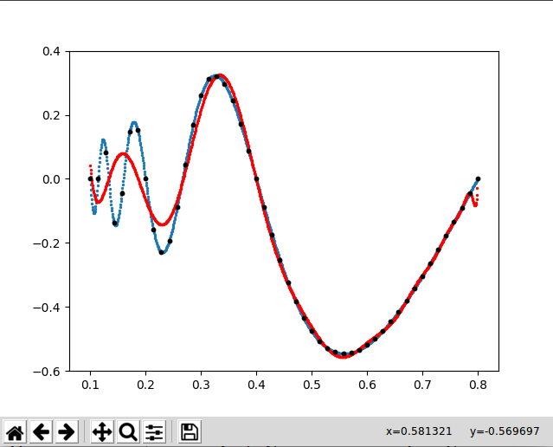

Wykres 4: Aproksymacja średniokwadratowa wielomianami algebraicznymi stopnia 50 dla 50 węzłów równoodległych
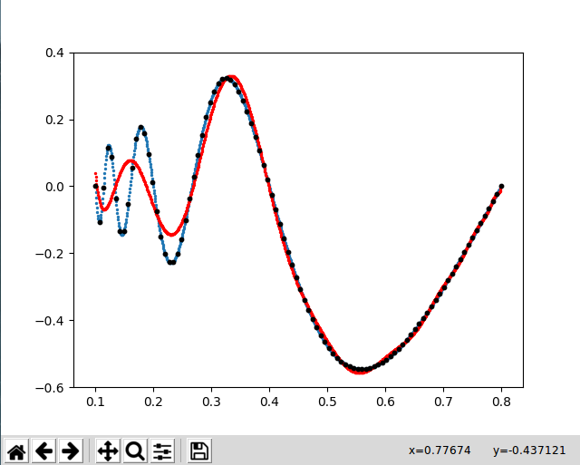

Wykres 5: Aproksymacja średniokwadratowa wielomianami algebraicznymi stopnia 50 dla 100 węzłów równoodległych

Na skutek zastosowania wystarczająco dużej ilości węzłów widzimy zanikanie efektu Rungego. Tym razem jednak wielomian aproksymujący nie przeszedł przez wszystkie węzły, mimo iż teoretycznie powinien, co wynika najprawdopodobniej ze zbyt mało dokładnych obliczeń spowodowanych złym uwarunkowaniem układu, z którego wyznaczane są współczynniki wielomianu. Dalsze zwiększanie stopnia lub liczby węzłów nie daje lepszych rezultatów.

Poniżej znajdują się wyniki analogicznego eksperymentu przeprowadzonego dla tej samej liczby węzłów i tych samych stopni, z tym że tym razem zamiast węzłów równoodległych zastosowano węzły Czebyszewa.

 | 10 | 20 | 30 | 50 | 70 | 100 | 120
10 | 0.09230046751887082 | 0.061251684373549026 | 0.060942881299360194 | 0.06106386603059624 | 0.06349255550926539 | 0.061141395362657405 | 0.06110673651183193
20 | - | 0.05385580005140061 | 0.054596210467161864 | 0.055138762430649926 | 0.05525225803601553 | 0.09034712020712177 | 0.05608872764634694
50 | - | - | - | 0.05295322044439868 | 0.053100088279463484 | 0.05139767040187453 | 0.05351955799473432
70 | - | - | - | - | 0.05252727602810629 | 0.1541406535590379 | 0.2435817013587177
100 | - | - | - | - | - | 0.052358748587958324 | 0.05627208890381402
120 | - | - | - | - | - | - | 0.05319778934600049

Tabela 2: dokładność aproksymacji średniokwadratowej wielomianami algebraicznymi dla stopni wielomianu aproksymującego wynoszących 10, 20, 50, 70, 100 i 120 dla 10, 20, 30, 50, 70, 100 i 120 węzłów Czebyszewa

Widzimy, że dla węzłów Czebyszewa otrzymane wyniki nie różnią się zbytnio od tych dla węzłów równoodległych. Jedyną zauważalną różnicą jest znacznie mniejszy błąd dla przypadków, w których interpolacja przechodzi w aproksymację – zastosowanie węzłów Czebyszewa zlikwidowało efekt Rungego.

Poniżej znajdują się wykresy dla wybranych przypadków. Na niebiesko zaznaczono funkcję aproksymowaną, a na czerwono funkcję aproksymującą.
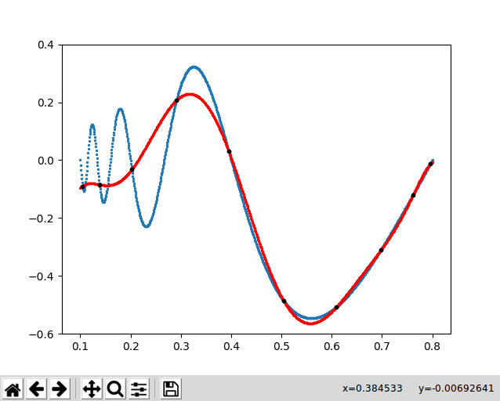

Wykres 6: Aproksymacja średniokwadratowa wielomianami algebraicznymi stopnia 10 dla 10 węzłów Czebyszewa
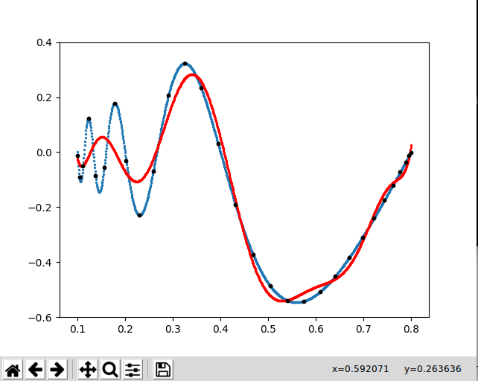

Wykres 7: Aproksymacja średniokwadratowa wielomianami algebraicznymi stopnia 10 dla 30 węzłów Czebyszewa
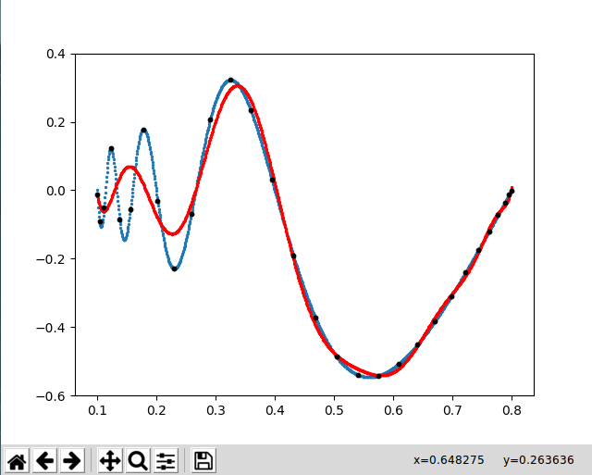

Wykres 8: Aproksymacja średniokwadratowa wielomianami algebraicznymi stopnia 20 dla 30 węzłów Czebyszewa
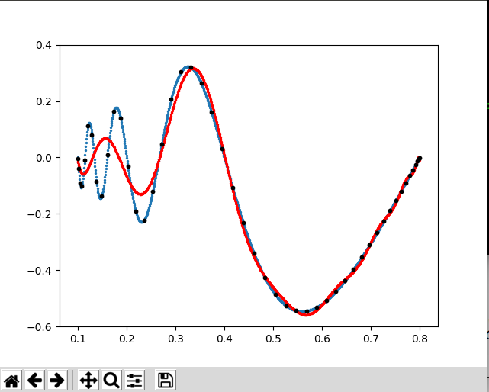

Wykres 9: Aproksymacja średniokwadratowa wielomianami algebraicznymi stopnia 50 dla 50 węzłów Czebyszewa
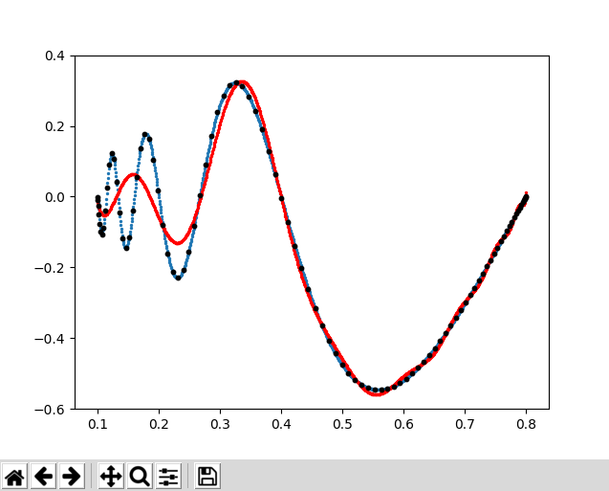

Wykres 10: Aproksymacja średniokwadratowa wielomianami algebraicznymi stopnia 50 dla 100 węzłów Czebyszewa

Widzimy, że wykresy dla węzłów Czebyszewa są minimalnie mniej dokładne w środku przedziału niż dla węzłów równoodległych, bo węzły Czebyszewa mają mniejsze zagęszczenie w środku przedziału, nie ma też problemu z efektem Rungego w przypadkach równoważnych interpolacji. Widzimy natomiast, że dla lewego końca przedziału nie udało się otrzymać dobrego przybliżenia funkcji (co prawda z uwagi na mały zakres wartości funkcji na badanym przedziale błąd jest niewielki, ale na wykresie wyraźnie widać różnicę), co jest spowodowane najprawdopodobniej złym uwarunkowaniem układu wyznaczającego współczynniki wielomianu aproksymującego. Najpierw mamy bowiem zbyt mało węzłów, żeby dokładnie określić wartości funkcji przy0.0014494724103164124 lewym końcu przedziału, a potem co prawda mamy ich już wystarczająco dużo, ale z uwagi na uwarunkowanie układu nie udaje się otrzymać wystarczająco dokładnych wyników.

2.Celem ćwiczenia było przeprowadzenie analogicznej analizy jak w ćwiczeniu 1, tym razem dla aproksymacji wielomianami trygonometrycznymi. W celu wykonania eksperymentu z uwagi na fakt, że zadana funkcja nie jest okresowa, jako okres główny przyjęto badany przedział <0.1,0.8>, co było możliwe ze względu na to, funkcja na końcach tego przedziału zwraca w przybliżeniu tą samą wartość. Aproksymacji dokonano wychodząc od węzłów z przedziału <0,2π> (ponieważ wielomiany trygonometryczne używane w aproksymacji są ortogonalne na tym przedziale), który następnie przekształcono na bandany przedział <0.1,0.8>.

Eksperyment wykonano dla tych samych stopni wielomianu co w ćwiczeniu 1 w celu uzyskania jak najlepszego porównania badanych metod aproksymacji:
-10
-20
-50
-70
-100
-120
Wybrano następujące liczby węzłów:
-21
-41
-65
-101
-120
-141
-201
-241
Wybór liczby węzłów wynika z faktu, że w celu otrzymania wielomianu stopnia n w aproksymacji funkcjami trygonometrycznymi potrzebujemy co najmniej 2n+1 węzłów. 65 i 120 węzłów wybrano w celu zaprezentowania wyników dla nieco większej liczby przypadków. Dla każdego stopnia wykonano eksperyment tylko dla liczby węzłów większej lub równej 2n+1. Eksperyment przeprowadzono tylko dla węzłów równoodległych, bo badana metoda jest zdefiniowana tylko dla takich.

Poniższa tabela prezentuje błąd średniokwadratowy w zależności od wybranego stopnia i liczby węzłów. W celu znalezienia tego błędu posłużono się wzorem identycznym jak w ćwiczeniu 1.

Analogicznie jak w wynikach z ćwiczenia 1 w poniższej tabeli kolumny odpowiadają poszczególnej ilości węzłów, a wiersze poszczególnym stopniom wielomianu aprokysumującego.

 | 21 | 41 | 65 | 101 | 101 | 120 | 141 | 201
10 | 0.03832619690020369 | 0.029863766829214326 | 0.02851831030971793 | 0.028212518501302457 | 0.028212518501302457 | 0.028157315764587625 | 0.028121509848425357 | 0.02807505659311216
20 | - | 0.018733087382421364 | 0.011713442286163644 | 0.010725855687364146 | 0.010725855687364146 | 0.010571245743900904 | 0.01047419276208652 | 0.010352090142146227
50 | - | - | - | 0.004094319727784567 | 0.004094319727784567 | 0.0032873375181668805 | 0.002816831122605004 | 0.0022051275747524083
70 | - | - | - | - | - | - | 0.0026838798812990846 | 0.0018432238119102892
100 | - | - | - | - | - | - | - | 0.0017761536963151832
120 | - | - | - | - | - | - | - | -
Tabela 3: dokładność aproksymacji średniokwadratowej funkcjami trygonometrycznymi dla stopni wielomianu aproksymującego wynoszących 10, 20, 50, 70, 100 i 120 dla 21, 41, 65, 101, 120, 141, 201 i 241 węzłów

Widzimy, że otrzymane błędy są znacznie mniejsze niż dla aproksymacji wielomianami algebraicznymi. Główną tego przyczyną jest fakt, że w aproksymacji funkcjami trygonometrycznymi nie rozwiązujemy źle uwarunkowanego układu równań. Ponadto dla tej metody zwiększanie stopnia czy liczby węzłów jest bardziej opłacalne – błąd zmniejsza się coraz wolniej, ale nawet przy 201 węzłach zwiększenie ich liczby czasem może być opłacalne (dla odpowiednio wysokich stopni wielomianu, w tym przypadku od 70). Co do stopnia, to dla 50 otrzymujemy już bardzo mały błąd, ale jeśli wymagamy bardzo dużej dokładności, to dalsze zwiększanie stopnia może dać nieco lepsze rezultaty.

Poniżej znajdują się wykresy dla wybranych przypadków. Na niebiesko zaznaczono funkcję aproksymowaną, a na czerwono funkcję aproksymującą.

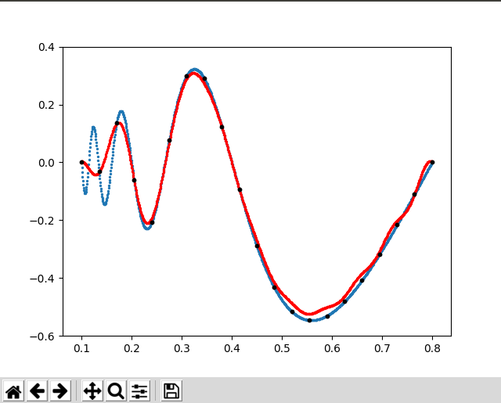

Wykres 11: Aproksymacja średniokwadratowa funkcjami trygonometrycznymi dla stopnia 10 i 21 węzłów

Już dla najmniejszego z wybranych stopni i najmniejszej wybranej liczby węzłów otrzymany wykres wygląda bardzo podobnie do szczytu możliwości aproksymacji wielomianami algebraicznymi, a nawet jest trochę lepszy dla lewego końca przedziału. Jedynie w okolicach przedziału <0.5,0.7> uzyskano gorszy rezultat.

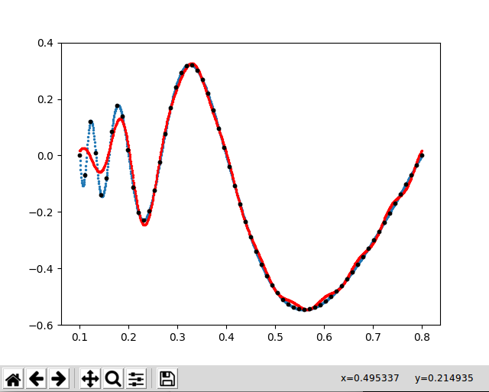

Wykres 12: Aproksymacja średniokwadratowa funkcjami trygonometrycznymi dla stopnia 10 i 65 węzłów

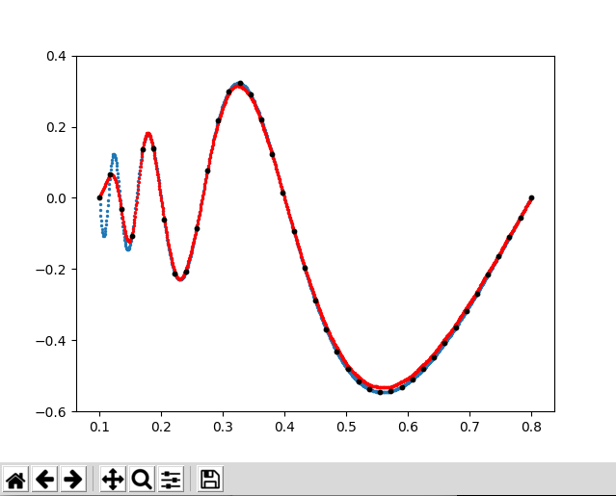

Wykres 13: Aproksymacja średniokwadratowa funkcjami trygonometrycznymi dla stopnia 20 i 41 węzłów

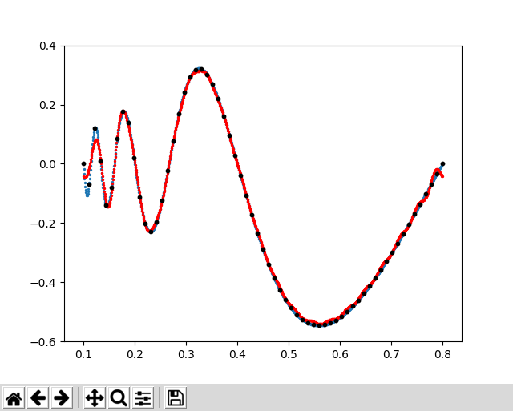

Wykres 14: Aproksymacja średniokwadratowa funkcjami trygonometrycznymi dla stopnia 20 i 65 węzłów

Widzimy, że zwiększenie liczby węzłów, choć dało mniejszy błąd, to jednak pogorszyło dokładność wykresu w okolicach przedziału <0.5,0.7> - pojawiły się znikome, lecz zauważalne oscylacje.

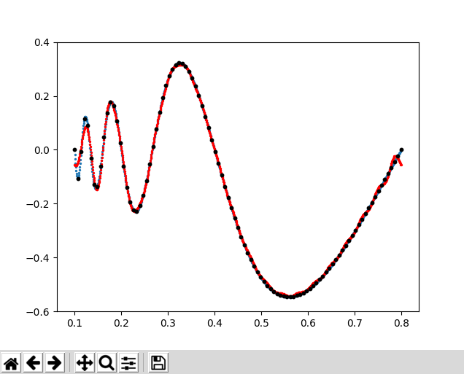

Wykres 15: Aproksymacja średniokwadratowa funkcjami trygonometrycznymi dla stopnia 20 i 101 węzłów
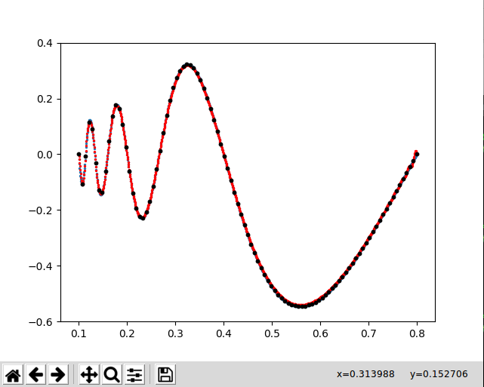

Wykres 16: Aproksymacja średniokwadratowa funkcjami trygonometrycznymi dla stopnia 50 i 101 węzłów

Przy stopniu wynoszącym 50 nawet dla najmniejszej możliwej liczby węzłów udało się uzyskać tak dobre przybliżenie, że na wykresie funkcja aproksymująca w całości pokrywa funkcję aproksymowaną.

Widzimy zatem, że aproksymacja funkcjami trygonometrycznymi dała znakomite rezultaty. Obok braku źle uwarunkowanego układu przyczyną tego zjawiska może być również fakt, że funkcja aproksymowana stanowi modyfikację sinusa - funkcji trygonometrycznej , więc łatwiej ją takowymi przybliżyć.

